Гордость села.
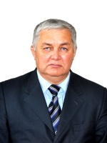 Хамидуллин Нурхамет Нуруллович - ГЛАВА, ПРЕДСЕДАТЕЛЬ СОВЕТА ЧЕРЕМШАНСКОГО МУНИЦИПАЛЬНОГО РАЙОНА РЕСПУБЛИКИ ТАТАРСТАН, Заслуженный работник сельского хозяйства РТ.
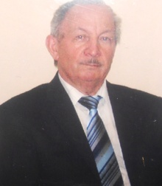Мугизов Амир Салимович – Заслуженный работник Коммунального хозяйства РТ.
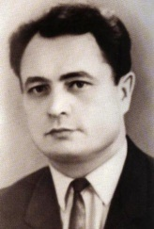 Билялов Тауфик Валиевич, Заслуженный агроном ТААСР,награжден орденами «Знак Почёта», «Трудового Красного знамени»

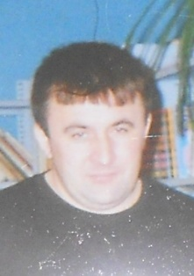Камалов Радис Асхатович – Директор ООО «Кади», Заслуженный работник сельского хозяйства РТ.
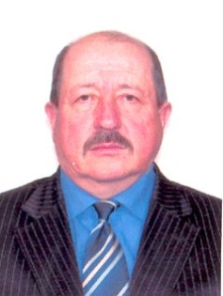Зайнуллин Реваль Алтаевич – глава Старокадеевского сельского поселения.
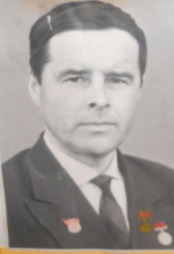Ахмадуллин Исмагил Ибрахимович - Герой социалистического труда.

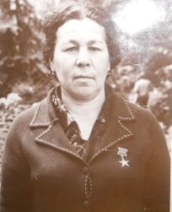Мингазова Гульсум Мифтаховна-Герой социалистического труда.

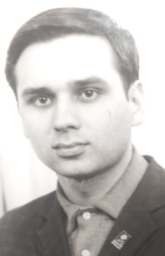Зайнуллин Джалил Габдулхакович -Директор института востоковедения при Казанском федеральном университете.

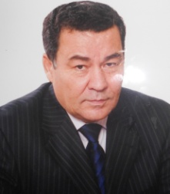Калимуллин Амиль Камилович-заслуженный химик РТ. Директор завода бензинов ОАО «Таиф-НК».
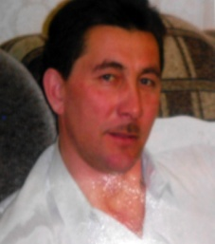Камалов Салават Халилович – Заслуженный работник сельского хозяйства РТ.

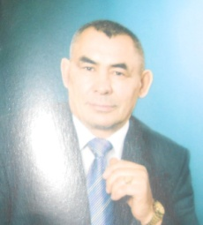Нуретдинов Фанис Бариевич – Бронзовой призер чемпионата Европы по армерслингу.
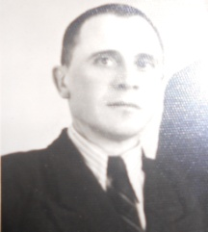Сайфиев Заудат Рауфович - Заслуженный агроном Татарстана.
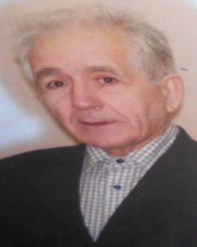Фаттахов Саетгарай Галявович – Заслуженный рационализатор РФ, кандидат химических наук.
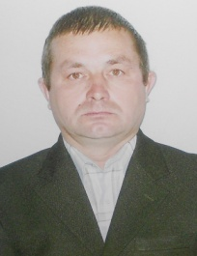Калимуллин Вахит Исмагыйлович – Заслуженный работник транспорта РТ.
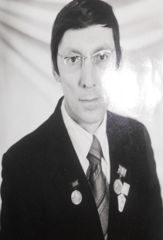Муртазин Мингусман Мирсаитович – заслуженный работник культуры РТ.

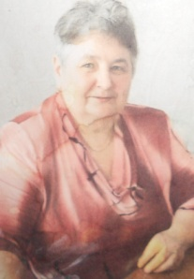Нурхаметова Рагия Харисовна - директор МУ «Информационно-методический центр».

Муксинов Наил Фаляхович - Почетный работник общего образования Российской Федерации.
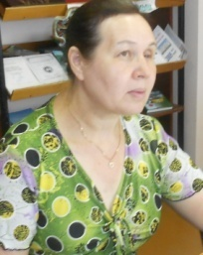Валиуллина Раиса Сунгатуловна – Отличник просвещения Российской Федерации.
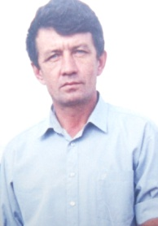Мутагиров Саубан Самигулович – Заслуженный аграном РТ.
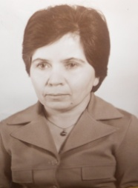Хабибулхакова Рахиля Ахметовна – Заслуженный химик РТ, Лауреат государственный премии СССР.
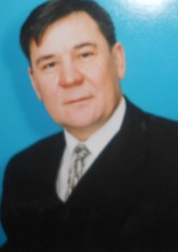Галиев Раис Ахмадулович – Заслуженный артист РТ, артист Нижнекамского народного театра.

